鳥取大学染色体工学研究センター (メール問い合わせ、ラボ見学歓迎)
①染色体医療学研究部門：多田政子教授 (http://matada.wix.com/cerc-tottori-univ/参照)
- 研究テーマ:「創薬開発支援・再生医療に資する機能的組織細胞作製と評価系構築」
「幹細胞のエピジェネティクな制御機構の解明」など
2) 連絡先：0859-38-6217, matada@med.tottori-u.ac.jp , 生命科学科棟3F, R303
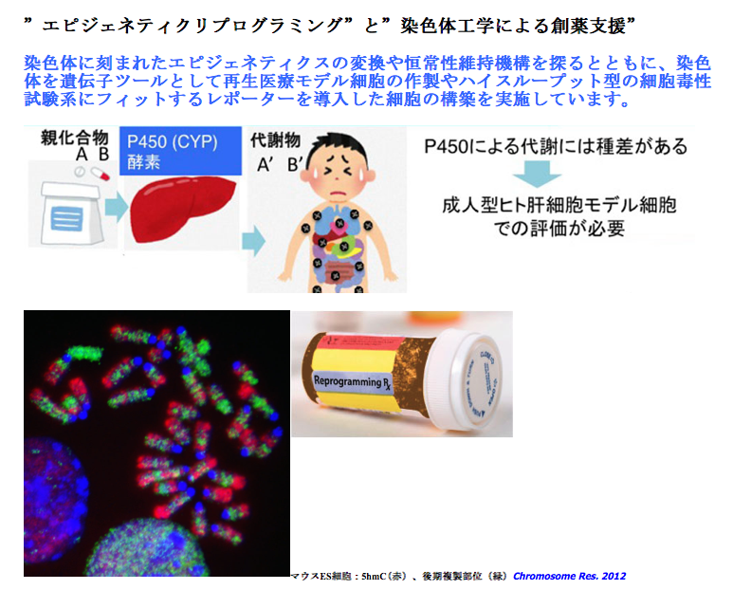
3) 研究内容: 我々の研究室では、①創薬開発支援を目的に、機能的なヒト組織細胞を作り出し、産官学連携体制で細胞事業に参画しています。また、②ヒトおよびマウスにおけるエピジェネティックなリプログラミング機構を研究しています。細胞は、固有のDNAシトシンのメチル化、ヒストンタンパク質の修飾、核局在性、DNA複製時期などのパターンを有し、発生過程でドラマチックに変化します。この変化は可逆的で、生殖系列では逆戻りします。このプロセスはリプログラミングと呼ばれ、人為的に引き起こすことも可能です。この機構を
1.DNAシトシンの脱メチル化機構、
2.クロマチンタンパク質の交換機構、
3.ゲノムインプリント消去機構
に細分化し、モデル細胞(ES細胞、
iPS細胞、ニワトリ初期胚細胞) を
用いて迫ろうとしています。

②ゲノム編集技術開発部門：押村光雄特任教授・宇野愛海助教
- 研究テーマ：
「ダウン症および重症性筋ジストロフィー等の疾患モデルラットの作製と治療研究」
- 連絡先：0859-38-6211, oshimura@med.tottori-u.ac.jp, とっとりバイオフロンティア1F
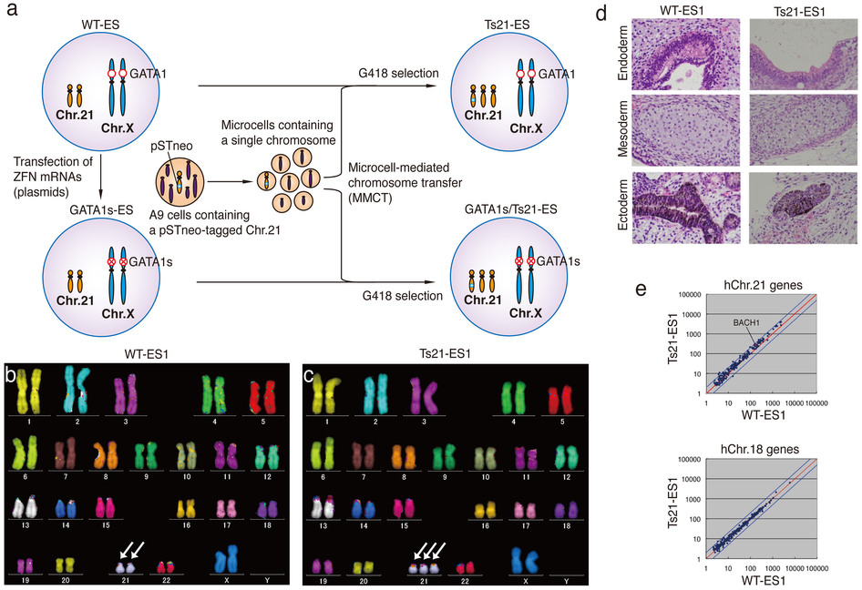
- 研究内容: ダウン症は約2,000人に一人、筋ジストロフィーは25,000人に一人の割合で生まれます。これらの症状を軽減・改善できる創薬開発および遺伝子治療の支援を目指しています。この目的で、治療効果をモニターできるモデルラットの開発を実施します。
ダウン症候群の核型(21 トリソミー) →

